Progress Report 進捗報告
2024/11/18 Karter Wong
Progress 進捗状況
- Finished reading Mitsumori senpai’s research paper
三森先輩の研究論文を読み終えた
- Started to understand/change Mitsumori senpai’s python code to generate the tool path.
ツールパスを生成するために、三森先輩の Python コードを理解/変更し始めました。
  - Tried to understand the different parts of the python code
  - Pythonコードのさまざまな部分を理解しようとした
  - Tried to get the tool path for different free form shapes
  - さまざまな自由形状のツールパスを取得しようとしました
  - Tried to optimize the tool path and I had some success by rounding the X, Y and Z coordinates as well as trying to implement TSP into the code, to get all the points on a layer to connect before moving to the next layer
  - ツールパスを最適化しようとしましたが、X、Y、Z座標を丸め、コードにTSPを実装して、レイヤー上のすべてのポイントが次のレイヤーに移動する前に接続されるようにすることで、ある程度成功しました。
  - Found a library called scpiy that process the outermost points of the layer.
  - o レイヤーの最も外側のポイントを処理する scpiy というライブラリを見つけました。
  - Adjusted the CAD design and the STL to have a chord height of 1, angle control of 0.25 and step size of 1
  - o CAD設計とSTLを調整して、弦高を1、角度制御を0.25、ステップサイズを1に設定しました。
  - Was able to clean up the some of the toolpath
  - ツールパスの一部をクリーンアップできました

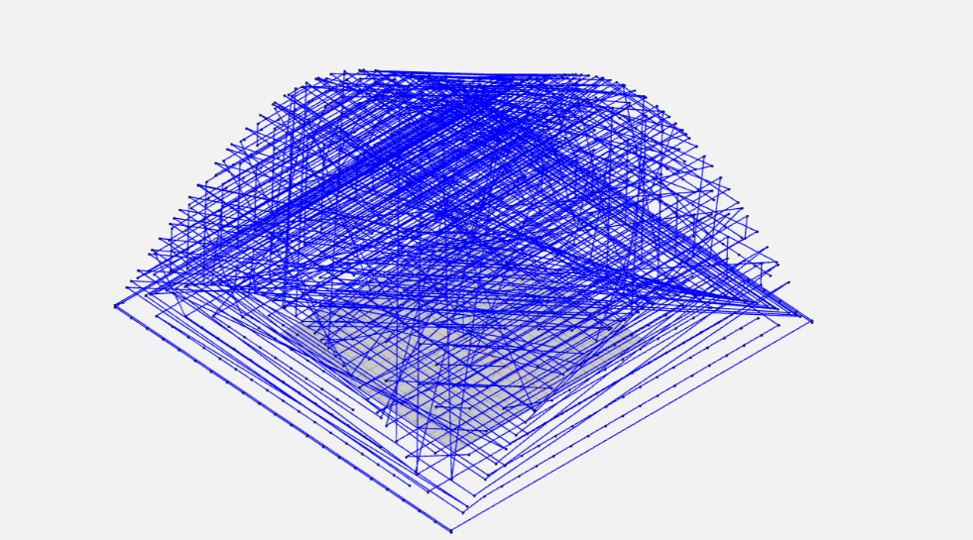
Figure 1. Free form tool path when using Mitsumori Senpai’s code
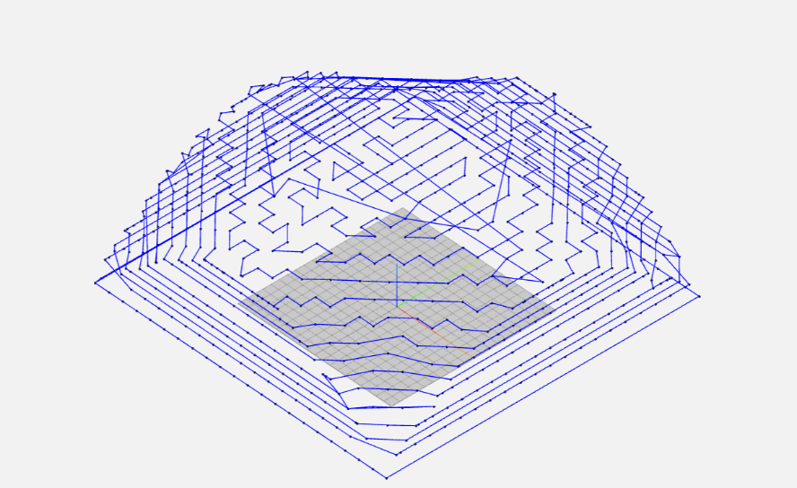
図1. 三森先輩のコードを使用した場合のフリーフォームツールパス
Figure 2. First iteration of my tool path with updated code (adding rounding to the X,Y,Z coordinates)
図 2. 更新されたコードを使用したツールパスの最初の反復 (X、Y、Z 座標に丸めを追加)

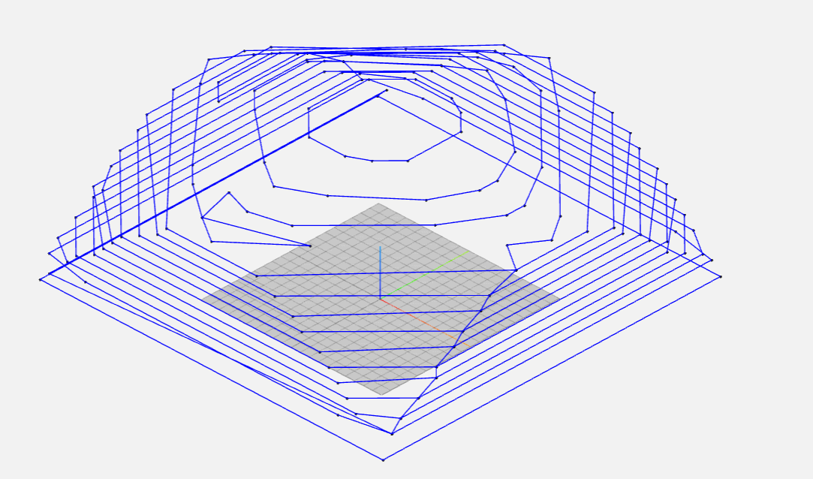
Figure 3. Second iteration of my tool path with updated code (adding convexhull to reduce the amount of points to the perimeter of each layer)
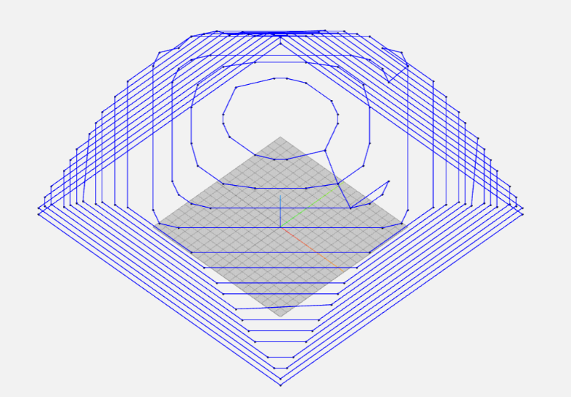
図 3. 更新されたコードを使用したツール パスの 2 回目の反復 (各レイヤーの周囲のポイントの数を減らすために凸包を追加)
Figure 4. most recent iteration of the tool path with updated code (added a portion to detect if a layer has fewer than 3 points and to skip that layer)
図 4. 更新されたコードを使用したツールパスの最新の反復 (レイヤーに 3 点未満のポイントがあるかどうかを検出し、そのレイヤーをスキップする部分を追加)

Plan 計画
- Going to try to clean up the upper parts of the toolpath
- ツールパスの上部をクリーンアップします
- Going to read Tachibana Yamada’s senpai’s research paper to figure out how to make a similar tool path
- 立花山田先輩の研究論文を読んで、同様のツールパスを作成する方法を見つけます
